**ПРОКУРАТУРА КИРОВСКОГО РАЙОНА**

**САНКТ-ПЕТЕРБУРГА**

**РАЗЪЯСНЯЕТ**

В 2018 году более 30 детей выпали из окон жилых домов в Санкт-Петербурге вследствие недосмотра родителей. Они получили тяжелейшие травмы, более половины – с летальным исходом.

Родители, помните, что даже маленький ребенок в состоянии забраться на окно и повернуть ручку. Даже самые заботливые родители иногда думают, что москитная сетка делает окно безопасным для игр малышей. Мир за окном манит детей, и трагедия может случиться в любой момент.

**НЕ ДОПУСТИТЕ ТРАГЕДИИ!!!!!!!**

**СДЕЛАЙТЕ ВАШЕ ОКНО БЕЗОПАСНЫМ ДЛЯ РЕБЕНКА!**

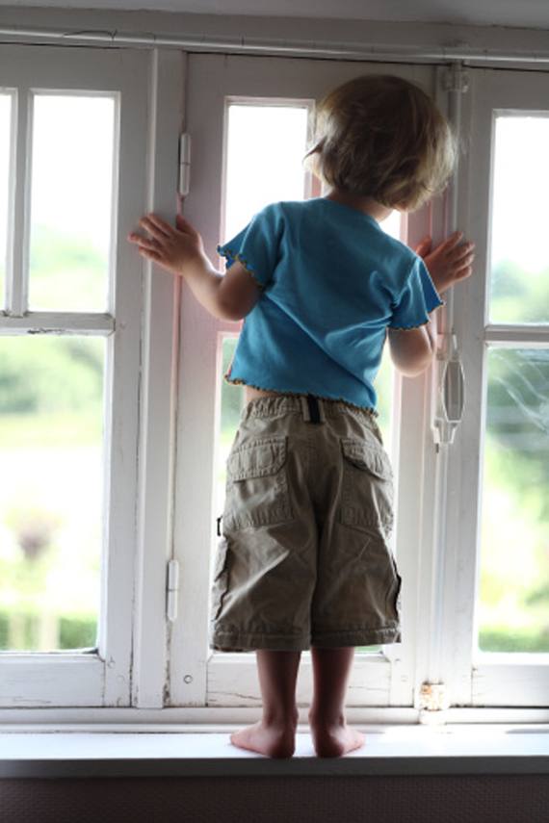-не приучайте малышей смотреть в окно;

-уберите от окон диваны и стулья, чтобы ребенок не смог свободно подойти к окну;

-установите на окнах задвижки и ограничители, чтобы ребенок не мог открывать их полностью: оконную ручку с замком, ручку с кнопкой, блокиратор створок, съемную ручку.

Данные устройства можно приобрести в любом строительном магазине, их стоимость не велика.

За оставление ребенка в опасном для жизни состоянии предусмотрена уголовная ответственность статьей 125 Уголовного Кодекса, предусматривающей наказание до одного года лишения свободы.